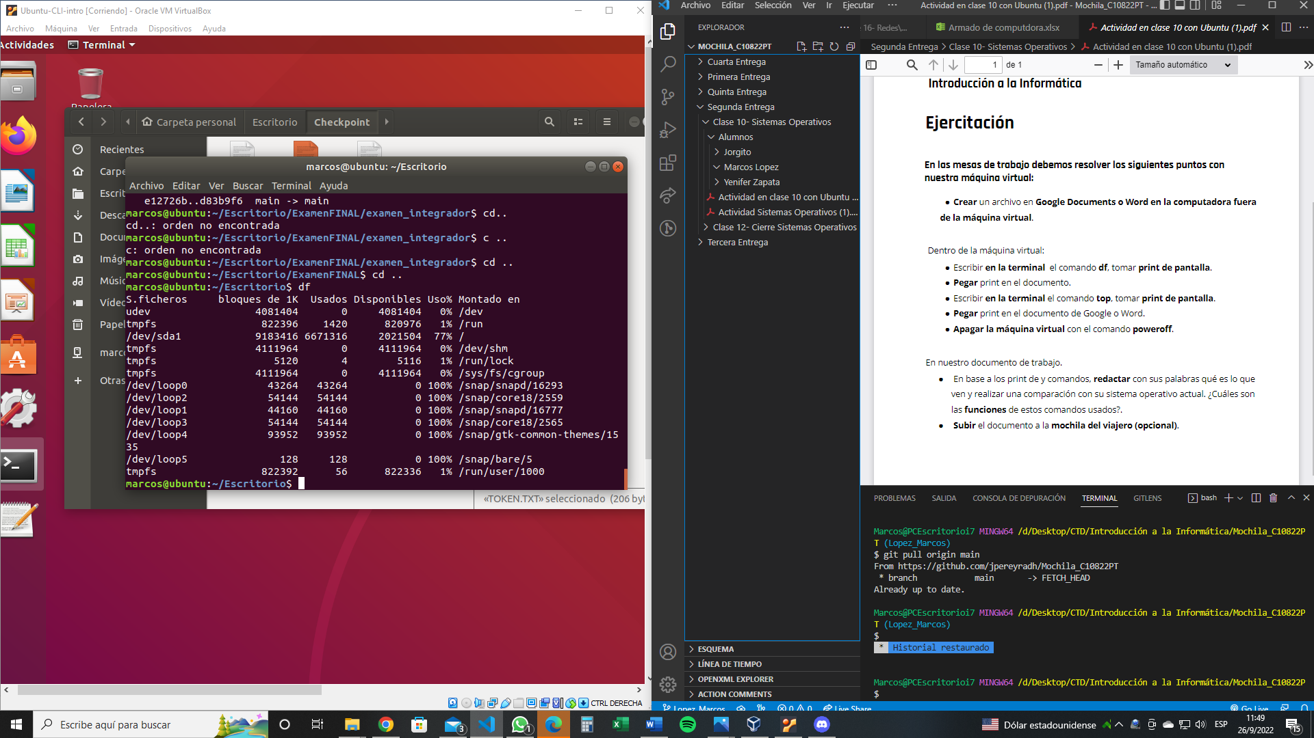



Muestra información sobre capacidad total y el espacio disponible en un sistema de archivos. Si le ponemos un archivo o directorio, el comando nos muestra la información sobre el sistema de archivos en el que está.

El comando TOP nos indica que esta trabajando en la compu que programas están activos, es similar al Administrador de Tareas de Windows cuando apretamos CTRL+ALT+DEL y escogemos administrador de tareas.

Poweroff apaga la maquina virtual.